Duvidas ibgp, vrf... Modelo de negócios...

Olá, Boa tarde pessoal. Gostaria se possível que o pessoal me tirasse algumas duvidas.
Abaixo apresento a diagramação de rede e minhas duvidas.
Rede no momento:
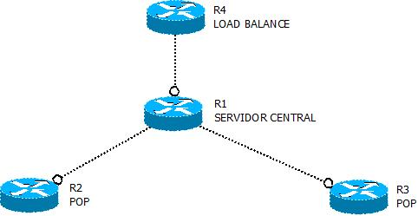
Sendo :
R4 : load balance, ip publico + dinâmico
Redistribui rota internet : sim
Redistribui rotas conectadas : não
R1 : Servidor central, 3 redes para clientes, 1 rede interna.
Redistribui rotas conectadas : sim.
R2: POP em outro bairro, clientes se autenticam através de R1, túnel VPLS entre R2 = R1
R3: POP em outro bairro, clientes se autenticam através de R1, túnel VPLS entre R3 = R1

Surgiu a oportunidade de fazer um enlace, afim de pegar link de backup em outra cidade, e atender clientes no âmbito de internet residencial e empresarial no meio do caminho .... Aqui começam as duvidas...
Nova proposta da rede.
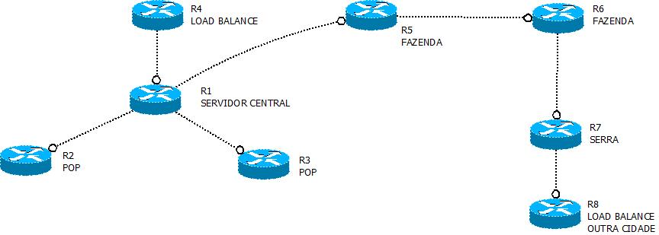

Sendo:
R1, R2, R3, R4: já fazem parte da rede.
Duvida: R8 será um load balance .... Como R4 já esta configurado para redistribuir rota default, posso ter outro roteador distribuindo rota default ¿ traria conflito na tabela de roteamento ou os roteadores selecionam pelo menos custo ¿
Imaginem o seguinte cenário:
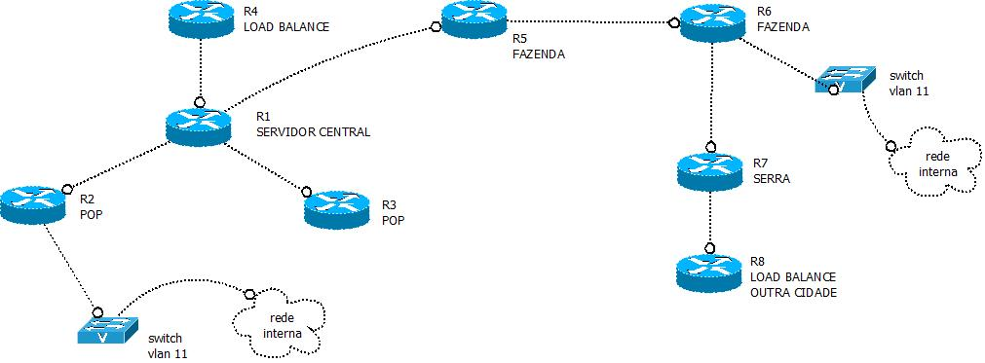
1 Cliente em R2, necessita de conectividade lan-to-lan ate R6.
Uma operadora do RS presente na região entrega vpns desta forma, faz uma vlan entre dois switches, e o cliente e responsável pela configuração de sua rede e roteamento.
A operadora não faz a configuração interna da rede do cliente. Achei uma boa alternativa.... Infelizmente os técnicos desta empresa, vivem em transito para resolver chamados por causa da “inexperiência” do responsável por T.I. Mão-de-obra barata da nisso ....
Dando uma olhada na palestra do Lacier [1][2], achei interessante o modelo proposto .... Mas surgiram algumas duvidas....

Cenário:
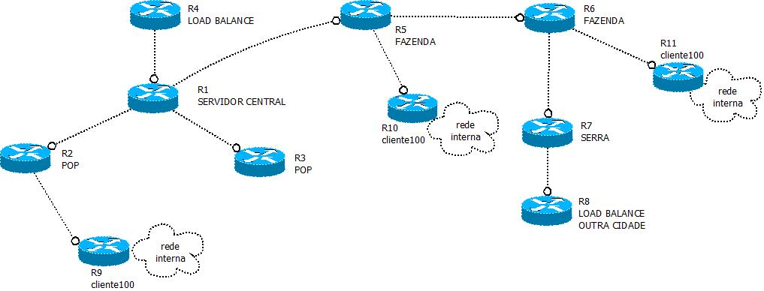
O cliente 100 necessita de conectividade entre R9, R10, R11.... O mesmo poderia ser feito aplicando tuneis vpls entre R9 > R10 e R9 > R11, tomando o cuidado de seta o horizonte na bridge [3] ou não.
Lembrando que somente R1 redistribui rotas, e se algum roteador precisar redistribuir rotas aplico filtros de roteamento, evitando futuros conflitos.
No modelo proposto acima, com base no Lacier [1], foi configurado VPN BGP VPLS [3] entre R9, R10, R11, ibgp, peers e tuneis vpls dinâmicos entre os roteadores.... Ate ai tudo ok.
Duvida: Qual a vantagem de fazer a conectividade ip entre os roteadores usando ibgp ao invés de vlan, ou simples tuneis vpls ¿¿¿.
Em questão de controle de banda, posso usar tuneis-TE [4] sobre as vpls criadas dinamicamente ¿ Apesar que tuneis TE aumenta em muito o processamento ( testado em rb 750 ), e tomar cuidado com o tempo setado para convergência do túnel .... Senão cai e não volta...
Seta a velocidade em uma quee simples na bridge do túnel não daria na mesma ¿
Outra questão, Lacier usa VRF [5] entre os roteadores pertencentes na mesma ibgp, qual seria a vantagem de usar vrf ¿ não entendi muito bem a vantagem .... Se for a questão de evitar duplicidade de rotas, não seria mais fácil deixar de publicar as rotas ou talvez aplicar filtros de entrada ou saída no ospf ou ibgp ¿ Qual a vantagem de ter uma vrf de gerenciamento neste cenário ¿
OBS: NÃO SOU AS, NÃO SOU TRANSITO, NÃO PRETENDO ME TORNAR EM UM FUTURO PROXIMO.
Aos amigos que puderem me ajudar com as duvidas eu agradeço.
At.
Carlos Henrique Trentini
Suporte técnico - wp tecnologia.

[1] http://mum.mikrotik.com/presentations/BR11/lacier.pdf
[2 ] http://www.tiktube.com/video/JpfE3bIpbFELJGJClJoymynuplpoDGJp=
[3] http://wiki.mikrotik.com/wiki/Manual:MPLSVPLS
[4] http://wiki.mikrotik.com/wiki/Manual:TE_tunnel_auto_bandwidth
[5] http://wiki.mikrotik.com/wiki/VRF_Route_Leaking

